- 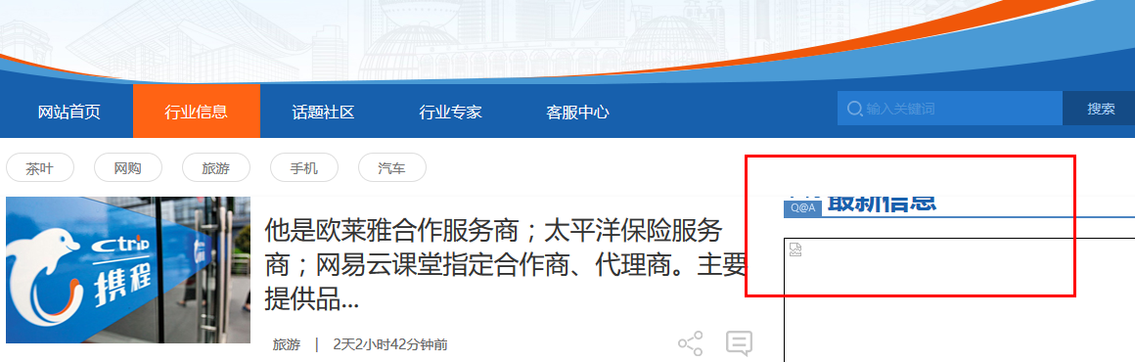

- 沙伟风对德苴乡及水利部门所采取的一系列措施给予充分肯定。沙伟风要求，

- 严峻形势，把抗旱救灾作为当前重中之重的工作抓实抓好，制定出可行的近期和长期措施方案，千方百计确保人畜饮水。要加快花鱼洞提灌工程的实施，４月底前完成一期，先解决塘子村委会的人畜饮水及部分灌溉，然后尽快进行二、三期工程，用长效机制解决６个村委会、１３０００人的饮水和灌溉；要有

- ɡ效利用现有一切水源，采用提灌、引水、运水等形式，千方百计保吃水；要及时查找新的水源，由村委会统一组织打井，各村要根据实际，科学规划，立足长远，合理布局，避免盲目，水质要采取消毒等措施，确保安全；大春备耕中要引导村民进行调整，压缩各种需水量大的作物，扩大各种旱作，以缓解大春用水的压力；要特别关注弱势群体，加大对缺水断粮户的帮扶，确保特困户的基本生活；要加强水利设施的维护，加大对现有灌溉、输水工程的管护，搞好管道的维护、渠道的清淤和防渗处理，确保灌溉和饮水工程发挥最大效益，抗旱救灾工作队和水利部门要深入一线，指导农民抗旱自救，争取把损失降到最低。

